**广州南沙旅游发展有限公司**

**邀 请 招 标 文 件**

**项目名称：**

**天后宫景区可移动商铺采购项目**

**招标人：广州南沙旅游发展有限公司**

**日期：2023年3月**

天后宫景区可移动商铺采购项目邀请招标公告

招标人：广州南沙旅游发展有限公司

招标项目名称：天后宫景区可移动商铺采购项目

招标方式：邀请招标

评审办法：最低价评审法

招标文件的获取:自行在广州南沙资产经营集团有限公司网站下载（http://www.gnao.com.cn/）。

递交投标文件时间：2023年3月14日09时30分至10时00分。

文件提交地点：广州市南沙区南沙街天后路88号南沙天后宫景区办公室2楼206评标室，联系人：郭先生，电话：13760898649。

投标保证金缴纳截止时间：2023年3月13日16时00分。

开标与评审日期：2023年3月14日10时00分。

开标地点：广州市南沙区南沙街天后路88号南沙天后宫景区办公室2楼206评标室。

投标份数：正本1份，副本2份。

致投标人：

广州南沙旅游发展有限公司（以下简称“公司”）经研究决定,就“《天后宫景区可移动商铺采购项目》”采取邀请招标的方式选择服务单位。

**一、项目概况**

现对《天后宫景区可移动商铺采购项目》进行邀请招标，投标人必须对本项目进行整体投标，不允许仅对其中部分内容进行投标。

**二、项目内容**

1、项目名称：天后宫景区可移动商铺采购项目。

2、项目限价：￥27.25万元，包含5间可移动商铺的设计、供货、送货上门、安装及税费等一切费用。其中清单内容根据招标人要求按实际情况调整。

3、项目要求：按招标人要求，在规定时间内完成定制商铺的内容, 内容根据招标人要求按实际情况调整，可移动商铺竣工验收合格后不低于2年的质保期，具体式样及规格要求详见“附件八”。

**三、付款方式**

本项目合同签订后，在收到增值税专用发票之日起10个工作日内支付合同金额的30%, 产品制成并经验收合格后，在收到增值税专用发票之日起10个工作日内支付合同金额的65%；剩余5%将在保修期满之日起10个工作日内支付。

在实施过程中，如招标人要求调整定制产品规格参数时，以 实际情况进行调整产品规格参数，按实际金额结算，但不超本项 目最高限价。

1. **注意事项：**

1.中标人需在招标人规定时间供货，供货期自下单当天起30个工作日；

2.中标人供货的制成品款式、颜色及用材符合产品规格参数 内容规定。

3.中标人实施过程中，确保场地清洁卫生，每日产生的垃圾自行清理；

4.中标人需供货、送货上门、安装。

**五、报价要求**

1.本项目的投标总价最高限价为：¥27.25万元。投标报价不得超过最高限价，否则视为无效投标。

2.投标报价保留小数点后两位。

3.本项目采用总价包干方式，投标总价为按照招标人要求的标准完成本项目必须的全部费用，招标人不再支付任何其它费用。

**六、投标人资格要求**

投标人必须同时具备以下资格条件：

1. 在中华人民共和国境内注册、具有独立承担民事责任能力，持有合法有效的营业执照，经营范围涵盖钢木结构产品制作及销售。

2、投标人未被列入“信用中国”网站(www.creditchina.gov.cn)“记录失信被执行人或重大税收违法案件当事人名单或政府采购严重违法失信行为”记录名单。如相关失信记录已失效，投标人需提供相关证明资料）。

3、本项目不接受联合体投标，法定代表人为同一人以上的公司、分公司、母公司、全资子公司及控股公司不得同时报价。

**七、对投标文件的要求**

（一）投标文件必须包括以下内容：

1. 投标人营业执照复印件（加盖公章）。
2. 有效的法定代表人证明书原件。
3. 授权委托书（若非法定代表人签署投标书）。
4. 交纳投标保证金的银行转账单或收据复印件；
5. 投标人银行账户（用于投标人未中标时退回投标保证金）；
6. 项目报价书。

（二）投标文件应符合以下要求：

1、投标文件一式3份，其中正本1份、副本2份，投标文件的副本可采用正本的复印件，每套投标文件须清楚标明“正本”、“副本”，若副本与正本不符，以正本为准。

2、投标文件必须密封装订，加盖投标单位公章并在封袋上写明“《天后宫景区可移动商铺采购项目》投标文件”。投标书须加盖公章，须有法定代表人或其授权人签字，并装订在投标文件首页。

3、文件正本应用不褪色的墨水书写或打印，字迹清晰可辨，任何一页都不应涂改，不应有行间插字或删除。如果出现上述情况，不论何种原因造成，均应由法定代表人或其授权人在改动处签名或盖法人章。

**八、投标人须知**

1. 投标前，投标人需要交纳投标保证金1000元到我公司指定账户（户名：广州南沙旅游发展有限公司，账号：644457756045，开户行：中国银行广州南沙科技园区支行），转账时投标人应注明拟投标的项目名称，投标人交纳投标保证金后才有资格参加投标。投标保证金于开标后15个工作日内无息退还。
2. 所报价格为费用总额，投标人应依据国家相关取费标准，并结合现行市场价格水平，自行测算完成本招标项目工作内容所需全部费用，进行总价报价。报价包含但不限于完成本策划方案即实施发生的文件编制费、文件资料搜集、整理费与策划方案实施的人工费、材料费、交通费、管理费、加班费、利润、税金等全部费用。
3. 项目的报价，按照标书内容进行报价；投标人报价应具有合理性，禁止恶性杀价和不正当竞争，投标人项目报价低于最高限价70%（含70%）的，必须出具详细的成本分析（包含项目实施各项工作的具体成本、办公、交通、税费、利润等的详细说明）及相关佐证材料，投标人未提供成本分析或者不能合理说明成本偏低原因的，评标委员会有权视为以低于成本的报价竞标，按无效投标处理。
4. 投标单位提供的价格必须用人民币报价，投标文件的大写金额和小写金额不一致的，以大写金额为准；总价金额与按单价汇总金额不一致的，以单价金额计算结果为准；单价金额小数点有明显错位的，应以总价为准，并修改单价；对不同文字文本投标文件的解释发生异议的，以中文文本为准，如果投标人不接受对其错误的改正，其投标将被拒绝。
5. 投标人一旦成交，双方将严格按照成交价格签订、执行服务合同。各投标人应本着长期合作、专业服务的精神，以优惠的价格投标，但亦应严格保证业务质量。
6. 投标人未按本招标文件规定所投的投标文件无效。无论成交与否，各投标文件及相关资料恕不退回，由招标人存档备察，招标人将对投标人资料予以保密。
7. 不论结果如何，投标人均需自行承担所有与编写和递交投标文件及所有参与过程中的全部费用。
8. 招标人有权在招投标期间内的合适时间发布澄清及参考文件，投标人在收到上述通知后，应立即向招标人回函确认。
9. 任何要求对招标文件进行澄清的投标人，均应以书面形式通知招标人，招标人对其收到的书面的对招标文件的澄清要求均已书面形式予以答复，同时将书面答复投递给每个获取招标文件的投标人（答复中不包含问题来源）。投标人在收到上述答复后，应立即向招标人回函确认，该答复作为招标文件的一部分，对投标人有约束力。
10. 招标人在规定的截止时间前，可以对招标文件进行修改，并以官网公示通知所有投标人，投标人应立即以书面形式回复确认收到修改文件。
11. 招标人可以视采购具体情况，延长投标截止时间和开标时间，但至少应当在招标文件要求提交投标文件的截止时间3日前，并将变更时间书面通知所有获取招标文件的收受人。
12. 若第一中标候选人存在放弃中标资格或未按照合同履约等情况，导致需要更换供应商的情况，招标人采用顺延的方式，将合格的第二中标候选人作为成交供应商开展采购活动；若招标人认定没有合格的中标候选人时，招标人重新开展招标活动。
13. 本次招标采用现场投递投标文件，招标人自行安排开标评标，投标人对此无异议。

**九、投标评审**

（一）最低价评审法

评审委员会对投标文件进行符合性审查，符合性审查通过的单位，根据投标人报价由低到高进行排名，确定投标人的顺序。排名第一的为第一中标候选人，以次类推。如最低报价遇到同等报价时，最低报价各方再进行一次暗标报价（报价不能高于第一次的最高报价）。

（二）中标公示及中标通知书

投标结果公示期结束后，如无异议，评分排名第一的中标人确定为中标人。招标方将及时向中标人发出中标通知书，中标人接到通知书后应在24小时以内予以书面确认。

（三）合同谈判与签订

中标人应该在中标通知书中载明的时间内与招标人商谈有关事宜并签订合同协议书。

**十、招标人对本次招标活动及相关的文件资料拥有最终的解释权。**

广州南沙旅游发展有限公司

2023年3月8日

**附件：**

**1、封面（格式）**

**2、投标书（格式）**

**3、法定代表人证明书（格式）**

**4、法定代表人授权书（格式）**

**5、报价表**

**6、资格证明文件（营业执照、资质证书等，投标人自备）**

**7、投标文件符合性审查表**

**8、可移动商铺外观及规格要求**

一、封面（格式）

**广州南沙旅游发展有限公司**

**天后宫景区可移动商铺采购项目**

**投标文件**

本（正本或副本）

投 标 人： （公章）

投标人地址：

**二〇 年 月**

二、投标书（格式）

**投 标 书**

致：

1.我们收到贵方 的招标文件。经研究，我司承诺满足招标文件提出的各项规定和要求，对招标文件完全响应。

2、如果贵方接受我方投标，我方保证按招标文件的要求完成服务工作。

3．如果我方在中标通知书写明的期限内未能或拒绝与你单位签订合同协议书，你单位有权另选中标单位。

4、一旦我方中标，我方将按照相关的法律法规和签订的合同来履行自己的责任和义务。除非另外达成协议并生效，你方的招标文件和中标通知书以及本项目服务方案将构成约束我们双方的合同。

5、我方理解，贵方可选择任何部分或全部项目与投标人签约，接受最低标价的投标。同时也理解，你单位不负担我们的任何投标费用。

|  |  |
| --- | --- |
| 投标人地址：  电 话：  传 真：  邮政编码： | 投标人名称： (盖章)  法人代表或授权代表：  职务、姓名 （签字）  日 期： 年 月 日 |

备注：投标报价时提交

三、法定代表人证明书

**法定代表人证明书**

\_\_\_\_\_\_\_\_\_\_\_\_\_\_同志，现任我单位 职务，为法定代表人，特此证明。

本证明书自签发之日起生效，有效期： 。

附：

营业执照（注册号或统一社会信用代码）：

经济性质：

经营范围：

法定代表人

居民身份证复印件粘贴处

（正面）

法定代表人

居民身份证复印件粘贴处

（反面）

单位名称（盖公章）：

日期： 年 月 日

四、法定代表人授权委托书

**法定代表人授权委托书**

本人 （姓名）是 （投标人名称）的法定代表人，现委托 (姓名)为我方代理人。代理人根据授权，以我方名义签署、澄清、说明、补正、递交、撤回、修改 （项目名称）投标文件、签订合同和处理有关事宜，其法律后果由我方承担。

委托期限： 。

代理人无转委托权。

投标人： （盖单位章）

法定代表人： （签字）

身份证号码：

委托代理人： （签字）

身份证号码： 附身份证复印件

委托代理人

居民身份证复印件粘贴处

（正面）

委托代理人

居民身份证复印件粘贴处

（反面）

年 月 日

五、报价表

**广州南沙旅游发展有限公司**

**天后宫景区可移动商铺采购项目**

**报价表**

|  |  |  |  |
| --- | --- | --- | --- |
| 项目名称 | 天后宫景区可移动商铺采购项目 | 项目报价 | 元 |
| 大写人民币 元整。 | | | |

注：本项目结合自身实力和市场因素进行报价。

报价单位（公章）：

日期：

六、资格证明文件（营业执照、资质证书等，投标人自备）

七、符合性审查表

项目名称：天后宫景区可移动商铺采购项目

|  |  |  |  |  |  |  |
| --- | --- | --- | --- | --- | --- | --- |
| 编号 | 投标人名称  审查项目 | A | B | C | D | ... |
| 1 | 投标文件密封性完好。 |  |  |  |  |  |
| 2 | 投标文件中有有效的营业执照复印件、范围涵盖钢木结构产品制作及销售、法定代表人证明书原件，如委托需提供委托授权书原件及受委托人身份证复印件。 |  |  |  |  |  |
| 3 | 投标文件的封面加盖投标单位的法定印章； |  |  |  |  |  |
| 4 | 符合本招标文件第二条“项目内容”（按要求提供“投标书”）。 |  |  |  |  |  |
| 5 | 符合本招标文件第六条“投标人资格要求”。 |  |  |  |  |  |
| 6 | 投标报价不得高于限价。 |  |  |  |  |  |
| 7 | 保证金的银行转账单，或收据复印件。 |  |  |  |  |  |
| 结论 | 是否通过并进入下一阶段评审。 |  |  |  |  |  |

备注：1、“是否通过并进入下一阶段评审”一栏应写“通过”“不通过”。

2、符合上述情况的打“○”，不符合的打“×”。

3、出现一个“×”的结论为“不通过”全部为“○”的结论为“通过”。

评审人员签名： 日期：

八、可移动商铺外观及规格要求

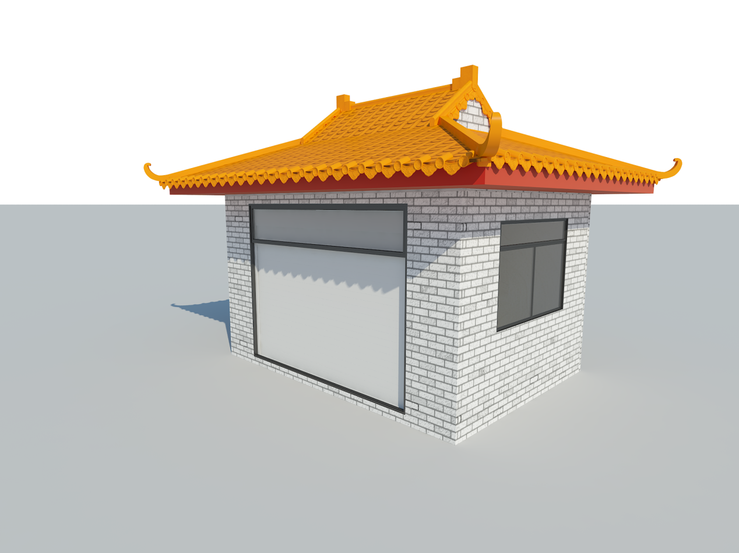

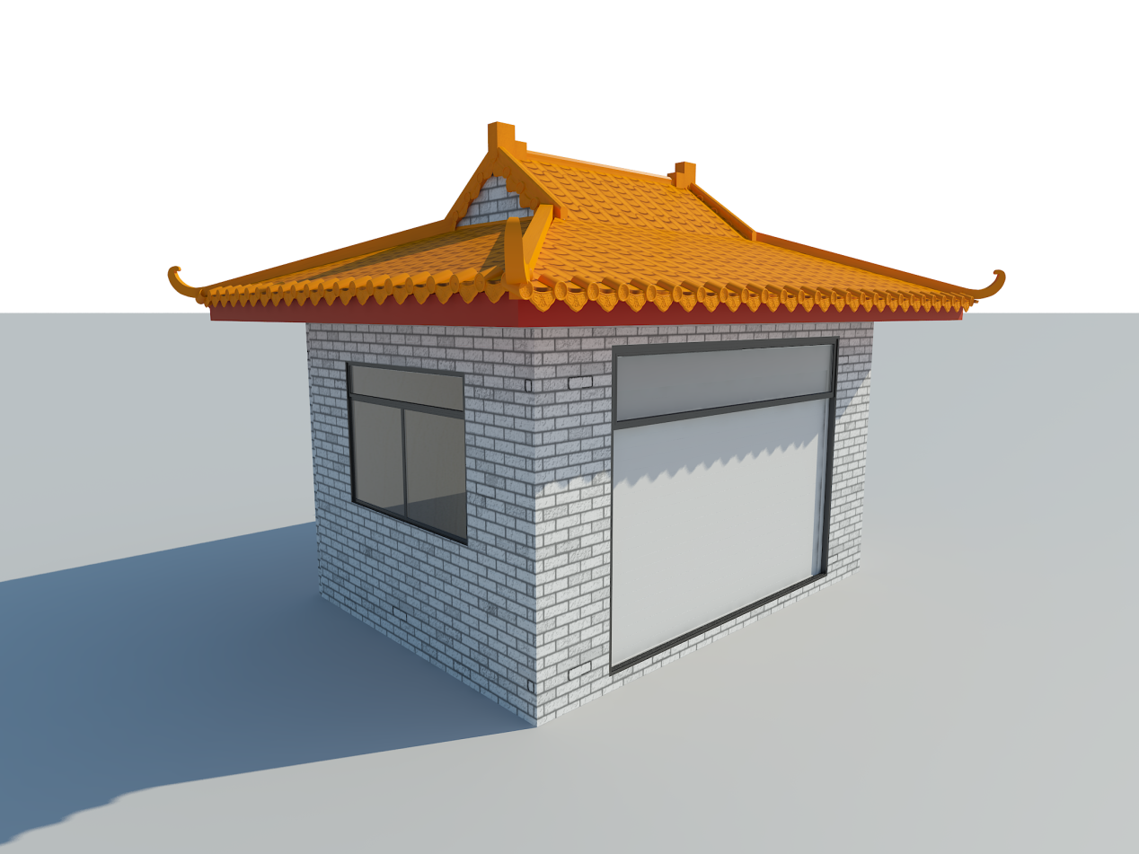

## 附件4：可移动商铺设计图_00

备注：

1.主体材质：内结构镀锌铁框架，外结构镀锌板+户外喷画；

2.规格：长4.6米\*宽3.6米\*高3.2米（外部尺寸，含滴水面）；

3.外观需求：户外专用漆，防水、防腐、防虫；

4.可移动商铺正面安装铝合金卷闸，两侧面分别安装铝合金窗门（左）与铝合金卷闸（右）；

5.非人为损坏，主体结构质保期限 2 年。